20 de Marzo de 2020

Redes de Teleinformática I - Práctico I

Nombre:__Santiago Vietto Herrera___________________________________

Tema:
Capacidad y velocidad de transmisión de los sistemas de comunicaciones

Objetivo de la clase:
Comprender como afectan las telecomunicaciones a nuestros proyectos informáticos, considerando en este caso la CAPACIDAD y la VELOCIDAD DE TRANSMISION de los sistemas.

Preguntas

- ¿Qué es una red de computadoras y de telecomunicaciones?

Una red de computadoras es un conjunto de equipos y dispositivos conectados a traves de cables, señales, o cualquir otro metodo de transporte de datos, para compartir informacion o datos.
Y una red de telecomunicaciones son equipos de transmicion la cual transmiten info con señales electromagneticas u opticas a larga distancia de ahí la palabra “tele”. Se puede transmitir datos de audio, video, etc.

- Dibuja un ejemplo de una red de telecomunicaciones en la cual estén vinculadas las Fuentes generadoras de información y sus destinatarios.
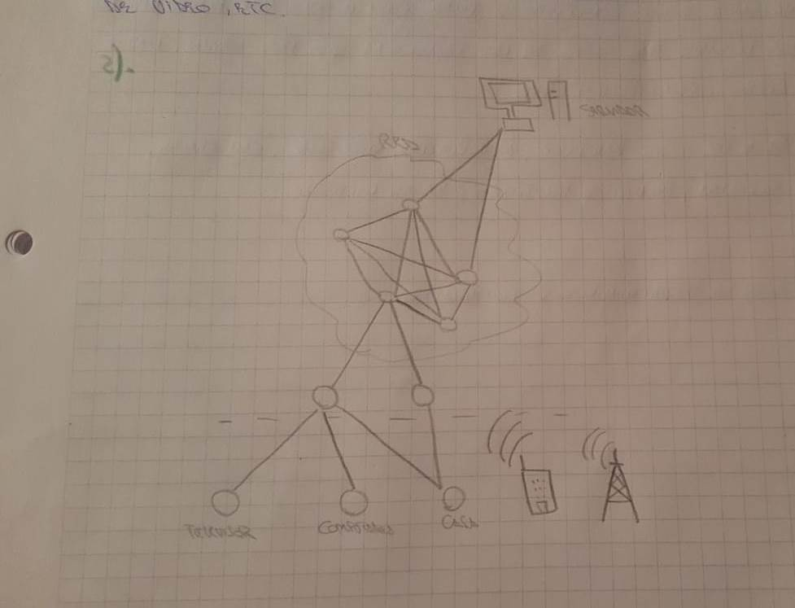
- ¿Que Servicios de telecomunicaciones usas hoy?

Los servicios de telecomunicaciones que generalmente uso son servicios de voz, internet, tv cable, sms, datos mobiles, tarjetas de debit/credito, gps Garmin(dato del profe)

- ¿Quién te provee esos servicios?

Las empresas que me proveen estos servicios son fibertel, claro, telecom, cablevision, banco santander, visa, mercadopago.

- ¿Qué rol cumplen hoy los sistemas Informáticos y las Telecomunicaciones para las empresas y los usuarios particulares?

Hoy en dia estos sistemas son fundamentables ya que sin ellos seria imposible tener acceso a la red o la comunicación a largas distancias por ejemplo. Cada personalos utiliza con un fin determinado, y las empresas obtienen ganancias gracias a aquellos que contratan sus servicios

- ¿Por qué crees que puede ser importante saber de Redes de telecomunicaciones?

Considero que es importante, por que como estudiante de ing es necesario estar conectado y tener conocimiento del funcionamiento de las mismas para poder entender las tecnologias que nos rodean, medios de acceso, comunicasion, etc

- Listar ejemplos donde los sistemas dependan de las telecomunicaciones.

Algunos ejemplos pueden ser satelites, sist. Bancarios, aeropuertos, hospitales, call center, redes sociales, pronostico del tiempo(dato del profe), bases militares

- Listar ejemplos donde los usuarios dependan de las redes de telecomunicaciones.

Algunos ejemplos pueden ser apps de entretenimiento y comunicacion

- Graficar como llega hoy el Servicio de Internet hasta tu hogar y dentro de tu hogar a tu computadora.

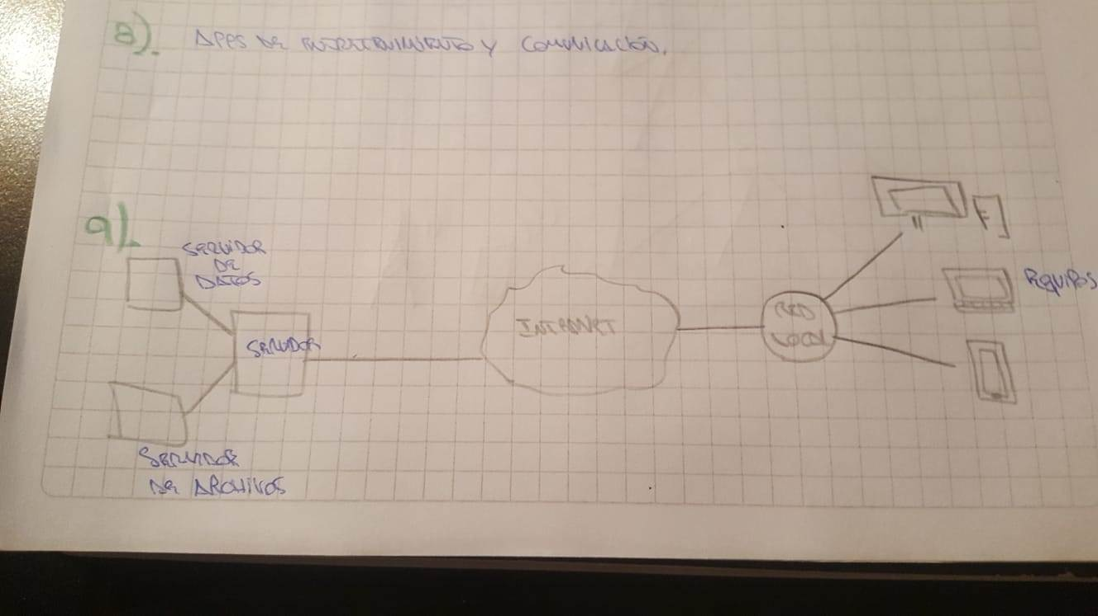

- ¿Para que usas Internet?

Hoy utilizo internet para tener acceso a informacion, para estudio, trabajo, redes sociales, musica, juegos, y entretenimiento, comunicaciones a a larga distancia

- ¿Qué bajas de Internet?

Bajo archivos zip, PDF, documentos, musica, imágenes, apps, juegos

- ¿Qué unidad de medida usas para darle la magnitud a los archivos que transferís?

Las unidades que utilizo son GB, MB, KB, B

- ¿Qué unidad de medida usas para pedir a tu proveedor el servicio de Internet?

La unidad de medida que utilizo es Mbps (megabit por segundos)

- y… ¿Qué idea te dá esa unidad de medida?

Bits por segundo, es una unidad de velocidad de transmicion

Ejercicios

Ejercicio 1
Caro, Matias y Juan coordinan el Área Informática de una Compañía. Los Servidores principales están alojados en una sala dentro del Centro de cómputos de dicha empresa en su casa matriz. A estos sistemas se les hace un backup de la base de datos principal todos los días. Para ello se usan Unidades de Cinta Magnética que, una vez copiada toda la información de la base, son trasladadas a un Datacenter que se encuentra en una Empresa de Telecomunicaciones que les alquila un espacio seguro donde guardar esta información. Las unidades de cinta de almacenamiento magnético poseen en total una capacidad de 10 Terabytes. La misma es transportada en un Taxi diariamente desde el Centro de Cómputos hasta el Datacenter que dista 20 Km.
El Taxi lleva una velocidad de 40 Km por hora.
¿Cuál es la VELOCIDAD DE la INFORMACIÓN o Data Rate de ese sistema? (VEL. DE INFORMACIÓN = Cantidad de bits / seg.)
Solución:

Envio total: 10 Tb
Distancia: 20km
Vel Taxi:40km/h

t=20km/40km/h
t=0,5 h x 60min = 30min (tiempo de transporte)

(10Tb/30min)x(1000Gb/60s)=5,55x10^12 Mb x 8bits = 4,44x10^13bits/s

Ejercicio 2
Santiago, Milena y Francisco diseñaron un Instrumento meteorológico que recolecta información con sensores que miden diferentes variables como ser humedad, velocidad del viento, presión atmosférica, etc. Dicho instrumento tiene 400 sensores. Cada sensor transmite 2.000 bytes por minuto a un concentrador que suma este tráfico y lo envía a una PC que recolecta dicha información y la guarda en una base de datos.
Debo elegir un sistema de transmisión que tenga la capacidad de transferir esta información sin inconvenientes.
¿Qué VELOCIDAD DE TRANSMISIÓN debe soportar el sistema para que pueda ser transmitida toda la información en forma simultánea a la PC que recolecta los datos de los 100 sensores?
Solución:

400 ensores
Velocidad de cada sensor: 2000bytes/min
Velocidad de transmicion 400 sensores: ?

2Mb/min = 16000bits/min

(1600bits/min/60s)=266,6bits/s

400 x 266,6bits/s = 106640 bits/s

Ejercicio 3
Cindy, Octavio y Francisco están diseñando un sistema de difusión radial (también llamado Streaming de audio de Radio) Para ello utilizan el audio de grabación de la misma, lo digitalizan con conversores analógicos a digitales y lo convierten en archivos de audio que son guardados en una base de datos.
Estos archivos son luego publicados en la página de la radio para que la audiencia pueda, ingresando a la homepage de la Radio, escuchar lo grabado.
Cada vez que un usuario hace click en el icono de audio de la homepage el archivo comienza a bajarse a una velocidad de 100.000 bps.
Ahora bien, el tema es que la radio prevé tener 20.000 usuarios conectados a internet escuchando simultáneamente ese audio.
Preguntas:
- ¿Que capacidad debe tener el sistema (transmisor, medio de enlace y receptor) que conecte este servidor de Home Page con la red de Internet para que los 20000 usuarios puedan escuchar la radio sin inconvenientes?

100000 x 20000 = 2000000000 BPS (capacidad que debe tener el sistema)

- ¿Qué sucedería si la capacidad del sistema fuera de 1.000.000.000 bps? ¿Cuántos oyentes se quedarían sin escuchar?

2000000000 BPS ------------- 20000 usuarios
1000000000 BPS--------------x=10000 usuarios (la mitad)

- ¿Qué sucedería a lo largo del tiempo si se mantiene esta limitación con el auditorio de la radio?

Sucederia que la cantidad de oyentes seguiria limitado a 20000 usuarios, por lo tanto no es escalable

Ejercicio 4:
Fabricio, salvador, Lautaro, Agustin y Lucio diseñaron un sistema de Tv cerrada que tiene 48 cámaras instaladas en diferentes puntos de un Datacenter Clase A. Cada cámara transmite 20 fotos por segundo a un concentrador que envía por un solo cable este tráfico a una PC que recolecta dicha información y la guarda en una base de datos. Cada imagen tiene una resolución de 800 X 600 pixeles y cada pixel tiene una profundidad de 256 colores (8 bits).
Debo elegir un sistema de transmisión que tenga la capacidad de transferir esta información sin inconvenientes.
¿Qué VELOCIDAD DE TRANSMISIÓN debe soportar el sistema para que pueda ser transmitida toda la información en forma simultánea a la PC que recolecta los datos de las 48 cámaras?
Solución:

800 x 600 = 480000 pixeles

480000pixeles x 8bits = 3840000 bits

1 foto/seg ------------- 3840000 bits/foto
20 foto/seg-------------x=76800000 bits/foto

1 camara---------------76800000 bits/s
48 camara--------------x=3686400000 bits/s(velocidad de transmicion)

Preguntas

- ¿Qué es CAPACIDAD de un sistema?

Capacidad es una cualidad ya que es inherente al medio, es decir que es lo que en sis tiene el sistema.

- ¿Qué es DATA RATE o VELOCIDAD DE TRANSMISION DE DATOS?

DATA RATE o VELOCIDAD DE TRANSMISION DE DATOS es la velocidad a la cual viaja la información, usualmente se mide en bits por segundo.

- ¿Qué elementos forman un modelo de comunicaciones y que función cumple cada elemento que lo compone?

Fuente de información: Origen de la información a transmitir.
Transmisor: Transmite la información. mediante un medio
Fuente de ruido: Generan información NO deseada.
Receptor: Recibe la información junto con el ruido.

- Listar al menos dos ejemplos de sistemas informáticos cuyos sistemas de telecomunicaciones fueron mal dimensionados y explicar las consecuencias directas y visibles que generan a sus usuarios y a los administradores de los mismos.

- Por ejemplo cuando se instala una red de wifi en una escuela con un detreminado tamayo de mbps, pero luego esta se ve afectada ya que al ingresar cada vez mas alumnos comienza a disminuir su pico de transferencia de datos provocando poca conexión
- Otro ejemplo similar pasa en las ciudades con la red de wifi, provocando que tenagn que colocar fibra optica para mejorar su funcionamiento y darles a las personas un buen servivio, y de igual manera las empresas ganando prestigio y dinero

Por ejemplo:
Pagas con débito en un negocio y el lector de la tarjeta se demora y hay 10 mas esperando para pagar en la misma caja.
Querés escuchar un tema musical en youtube y estás inspirado bailando y de repente se detiene la música porque el vínculo que usas de internet está completamente saturado.
(OjO!!, no usen estos mismos ejemplos)

Conclusión:
Data Rate es la cantidad de información que transfiere un sistema expresado en unidad de información binaria, es decir bits por unidad de tiempo

Capacidad es la máxima velocidad de transmisión o transferencia de información que tiene un sistema en la unidad de tiempo

¿Porque debemos saber estos conceptos?

Debemos saberlos porque si sé cuánto tráfico se transfiere en el sistema que estoy implementando, manteniendo, diseñando, sabré si la capacidad del sistema de transmisión va a soportar ese tráfico de información que requieran mis aplicaciones.

Un sistema debe estar concebido para simplificar la labor a sus usuarios y un mal dimensionamiento en la capacidad del sistema para transmitir información puede ser la razón de su mal funcionamiento con las consecuencias a sus usuarios directos e indirectos.

